Основна школа «Стеван Синђелић» 35 223 Велики Поповић
Школска 2016/2017. година

САДРЖАЈ: страна

- Садржај.......................................................................................................................... 2
- Географски положај школе........................................................................................ 3
- Историјат ...................................................................................................................... 4
- 1. УСЛОВИ РАДА....................................................................................................... 6
- 2. ОРГАНИЗАЦИЈА РАДА....................................................................................... 6
- 3. ОСТВАРИВАЊЕ НАСТАВНИХ ПРОГРАМА................................................ 7
- 4. ОСТВАРИВАЊЕ ВАННАСТАВНИХ АКТИВНОСТИ................................ 8
- 5. ПОСЕБНИ ПРОГРАМИ ВАСПИТНО - ОБРАЗОВНОГ РАДА................ 12
- 6. РЕАЛИЗАЦИЈА САРАДЊЕ СА ДРУШТВЕНОМ СРЕДИНОМ............. 13
- 7. ПРОГРАМ СТРУЧНОГ УСАВРШАВАЊА НАСТАВНИКА И УНАПРЕЂИВАЊА ВАСПИТНО - ОБРАЗОВНОГ РАДА.............................. 14
- 8. РЕАЛИЗАЦИЈА ПРОГРАМА ШКОЛСКОГ МАРКЕТИНГА.................. 14
- 9. ЕВАЛУАЦИЈА ГОДИШЊЕГ ПРОГРАМА РАДА ШКОЛЕ.................... 15
- 10. АКТИВНОСТИ У ТОКУ ШКОЛСКЕ 2016-2017. ГОДИНЕ....................... 16

ГЕОГРАФСКИ ПОЛОЖАЈ ШКОЛЕ
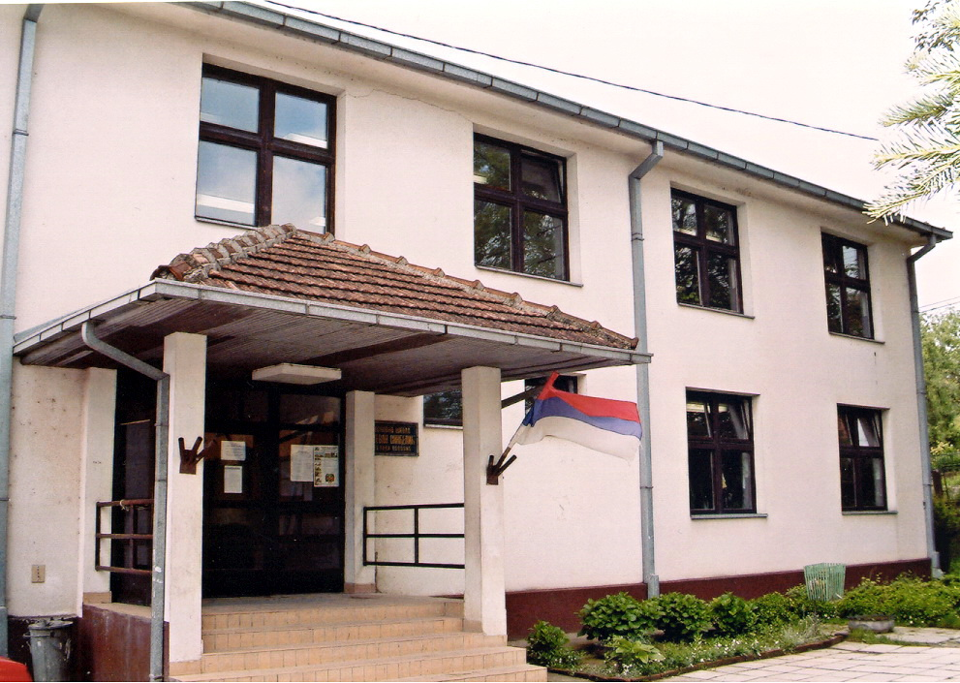

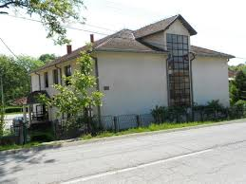
Средиште Основне школе „Стеван Синђелић“ налази се у селу Велики Поповић. Територијално припада Поморавском округу а административно припада општини Деспотовац. Просечна надморска висина Великог Поповића износи 172м, што одликује равничарске облике рељефа и на појединим деловима територије има брежуљкастог облика рељефа. Одликује се умереноконтиненталном климом са израженим годишњим добима. Географски се налази на четворомеђи општина Деспотовац, Свилајнац, Јагодине и Ћуприје. У свом саставу има пет подручних школа: у Балајнцу, Богави, Брестову, Јасенову и Медвеђи.
Слика 1. : Зграда школе. Интерна документација.
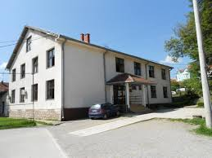
Слика 3. : Зграда школе. Интерна документација.
.
Слика 2. : Зграда школе. Интерна документација.

ИСТОРИЈАТ
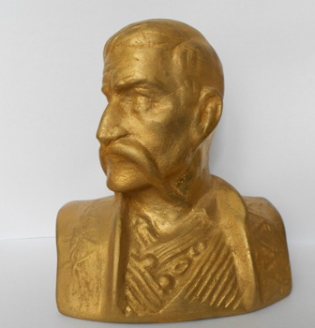
Основна школа у Великом Поповићу поносно носи име једног од највећих јунака које је изнедрила мајка Србија у својој дугој борби за ослобођење, ресавског војводе СТЕВАНА СИНЂЕЛИЋА.
Некада су деца из Великог Поповића, средином и у другој половини XIX века, пешице похађала школу у Медвеђи која је основана 1839. године, три године пре школе код манастира Манасије и која је према подацима најстарија школа у Горњој Ресави. На основу закона о основним школама донетог 1881. године, похађање школе је постало обавезно. Школска година траје од 1.августа до 30. јуна. Исте године, 18. марта 1881. , донесена су Правила о грађењу школа и школском намештају, и предвиђено је отварање школе у местима која до тада нису имала школу, између осталог и у Великом Поповићу. У званичним документима постоје различити подаци о томе када је школа почела званично са радом.
Слика 4. : Зграда школе. Интерна документација.
.
Из извештаја школског надзорника након обављеног прегледа основних школа у округу ћупријском 1883. године види се да је у међувремену повећан број школа на овом подручју. Између осталих отворене су школе у Дворишту, Великом Поповићу и Деспотовцу.
Први званични податак о броју уписаних ученика у школу у Великом Поповићу датира из 1887. године па неки тврде да је тада школа почела са радом. С обзиром да су деца из овога села до тада похађала школу у Медвеђи, прве школске године у новоотвореној школи уписани су ђаци од првог до четвртог разреда. У први разред је уписано 23 ученика и 1 ученица, у други разред 23 ученика и 3 ученице, у трећи разред 18 ученика и 3 ученице и у четврти разред 9 ученика и 3 ученице. Укупно је прве године било уписано 86 ученика. Првих година двадесетог века у школи су се учили следећи предмети: наука хришћанска, српски језик, рачун, лепо писање, цртање, земљопис, познавање човека и јестаственица, српска историја, слованска историја, гимнастика.
Школа за време Првог светског рата није радила. У њеној згради су боравили бугарски војници и потпуно уништили њену унутрашњост.
Након паузе од пет година, школа поново почиње да ради 1. септембра 1919. године. Нова школска зграда која се и данас налази у дворишту школе и служи својој сврси, саграђена је 1923. године. Године 1929/30. доноси се нов закон по коме сва деца која напуне седам година морају похађати школу. У школи се изучавају: наука о вери са моралним поукама, народни језик, народна повест, земљопис, рачун са основама геометрије и геометријског цртања, познавање природе, привредна знања, хигијена, домаћинство, ручни рад, цртање, лепо писање, певање, телесне вежбе (по соколском систему).
И у отежаним условима рада, за време II светског рата, школа ије прекидала са радом. После рата, 1964. године, при школи се отварају аналфабетски течаји за описмењавање становништва, али су они слабо посећени. Од школске 1956/57. заведено је обавезно осмогодишње школовање и деца из околних села почињу да похађају школу у Великом Поповићу.
Првог јануара 1964. године, одлуком Скупштине општине Деспотовац формирана је матична школа у Великом Поповићу са издвојеним одељењима школе у Балајнцу, Богави, Брестову, Јасенову Медвеђи. Први управитељ школе био је Живомир Филиповић, тадашњи учитељ.

- УСЛОВИ РАДА

Основна школа “Стеван Синђелић” има статус правног лица. Седиште јој је у Великом Поповићу, а има и истурена одељења у местима: Балајнцу, Богави, Брестову, Јасенову и Медвеђи. У школи се остварује редовно осмогодишње образовање и васпитање.

- ОРГАНИЗАЦИЈА РАДА

На почетку школске 2016/2017. године, школа је уписала 204 ученика. Уписани број ученика распоређен је у 20 одељење од I до VIII разреда, при чему је у млађим разредима било 13 одељења, а у старијим разредима 7 одељења. У млађим разредима 4 одељења су била једноразредна (матична школа) а 9 одељења у подручним школама су била комбинована. Комбинације у Богави чинили су ученици I и III, односно II и IV разреда. Комбинацију у Брестову,Јасенову,Медвеђи и Балајнцу чинили су ученици припремног, I, II и III и IV разреда.
У разредној настави радила су 8 професора разредне наставе и 2 наставника разредне наставе. У вишуој настави радило је
17 професора, 3 наставника предметне наставе.(1 вероучитељ и 2 наставника енглеског језика).
Настава се одвијала у 20 класичној учионици, 1 фискултурној сали и у 1 радионици. Посебно је изражен проблем фискултурне сале и радионице.
Школске 2016/17. године ученици V, VI, VII и VIII разреда као изборни предмет изучавају информатику.
Опрема и намештај у школи били су у добром стању.
У дворишту у Великом Поповићу и Медвеђи постоје уређени спортски терени за рукомет, кошарку и мали фудбал.
Опремљеност Школе средствима васпитно - образовног рада износила је око 65 % у односу на важеће Нормативе простора, опреме и наставних средстава у основној школи.
Календар рада за школску 2016/2017. годину је остварен у потпуности.
Извршено је самовредновање рада школе на тему „Постигнућа ученика “. Акциони план који је произашао из самовреновања рада школе саставни је део ГПРШ за 2017/2018. Годину.

- ОСТВАРИВАЊЕ НАСТАВНИХ ПРОГРАМА

Остваривање наставних планова и програма разматрани су на крају сваког класификационог периода и на крају полугодишта. Резултати су приказани табелама, које чине саставни део овог Извештаја.
И општи успех ученика Основне школе “Стеван Синђелић” у Великом Поповићу на крају школске 2016/2017. године види се у табели, која је у склопу овог извештаја.
На седницама разредних већа,одељењских , Наставничког већа и Школског одбора позитивно је оцењен успех ученика током ове школске године.
Резултати ученика при упису у I разред средње школе су добри, јер су се сви ученици уписали у жељене школе. 32 ученика је полагало завршни испит – малу матуру. Међутим, жеља свих релевантних чинилаца Школе је да они могу да буду још бољи, па је потребно да у наредном периоду залагање ученика, али и наставника, буде још веће.
Разредна већа, Одељењска већа, Наставничко веће и Школски одбор треба да се труде да у наредном периоду постигну још боље резултате.
Ове школске године је 21 ученик похађао први разред. Два ученика није похађало наставу. Наилазило се на одређене проблеме али се све у ходу успешно решавало. С обзиром да је успех ученика првог разреда описно оцењен, он не улази у коначан успех ученика школе.
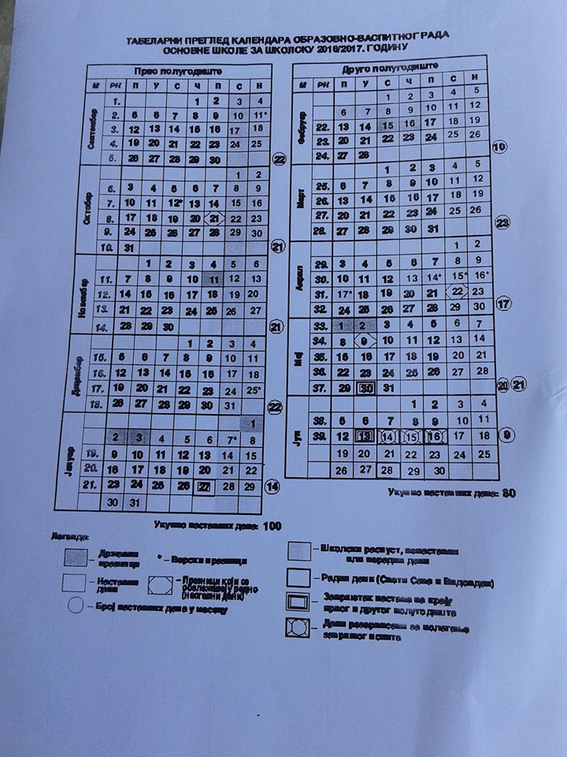
Слика 5.Годишњи план рада школе

- ОСТВАРИВАЊЕ ВАННАСТАВНИХ АКТИВНОСТИ

Ваннаставне активности ученика одвијале су се у отежаним условима, јер је велики број ученика и наставника путовао, па није било довољно времена и термина за њихово организовање. Ипак, планови рада су реализовани у складу са могућностима, које су допуштали поменути отежани услови рада.

ОПШТИНСКА ТАКМИЧЕЊА 2016/2017. ГОДИНА

Општинско такмичење математика 25.02.2017.
Ред . бр. | Име и презиме ученика | Разред | Име и презиме наставника | Ранг
1. | Марко Васић | 3. | Иван Љубисављевић | Прво место
2. | Анђела Јовановић | 3. | Зоран Вучковић | Треће место
3. | Лазар Грујић | 3. | Зоран Вучковић | Треће место
4. | Немања Ђорђевић | 3. | Иван Љубисављевић | Похвала

Ред . бр. | Име и презиме ученика | Разред | Име и презиме наставника | Ранг
1. | Лазар Грујић | 4. | Зоран Ђурђевић | Друго место

Ред . бр. | Име и презиме ученика | Разред | Име и презиме наставника | Ранг
1. | Невена Радисављевић | 6. | Саша Ђорђевић | похвала

Општинско такмичење - биологија 05.03.2017.
Ред . бр. | Име и презиме ученика | Разред | Име и презиме наставника | Ранг.
1. | Анастасија Спасојевић | 5. | Славица Радивојевић | Друго место
2. | Ленкица Влајнић | 5. | Славица Радивојевић | Друго место
3. | Невена Радисављевић | 6. | Марија Боровина | Прво место
4. | Дијана Маринковић | 6. | Марија Боровина | Друго место
5. | Јована Михајловић | 7. | Сава Несторовић | Друго место
6. | Николина Живковић | 8. | Славица Радивојевић | Друго место
7. | Ирена Симон овић | 8. | Славица Радивојевић | Треће место

Књижевна олимпијада 04.03.2017. година
Ред . бр. | Име и презиме ученика | Разред | Име и презиме наставника | Ранг.
1. | Анђела Димитријевић | 7. | Анита Обрадовић | Друго место
2. | Ирена Симоновић | 8. | Весна Миладиновић | Треће место

Општинско такмичење из географије 12.03.2017. година
Ред . бр. | Име и презиме ученика | Разред | Име и презиме наставника | Ранг.
1. | Анђела Димитријевић | 7. | Славка Миланов | Треће место
2. | Јована Михајловић | 7. | Миле Ангелов | Треће место

Општинско такмичење из географије 12.03.2017. година
Ред . бр. | Име и презиме ученика | Разред | Име и презиме наставника | Ранг.
1. | Марија Симић | 8. | Славка Миланов | Треће место

ЗАПИСНИК СА ОПШТИНСКОГ ТАКМИЧЕЊА
„МАЛИ ПЈЕР“
У првој категорији (од 1. До 4. Разреда) пасирала се ученица :

1. | Марија Радивојевић | 23 поена | Прво место

У другој категорији (од 5. До8. Разреда) пасирали су се следећи ученици:

1. | Миљана Милојковић | 21 | Друго место
2. | Марија Тодоровић | 18 | Треће место
3. | Ирена Симоновић | 16 | Треће место
4. | Ленкица Влајнић | 16 | Треће место

„Шт а знаш о саобраћају“
1. | Маринковић Јасмина | 5. разред | Прво место | Сима Јанковић
2. | Радисављевић Анђела | 4. разред | Друго место | Милан Поповић
3. | Трејкић Немања | 5. разред | Прво место | Сима Јанковић
4. | Перић Вељко | 4. раз | Друго место | Зоран Ђурђевић
5. | Филип Никодијевић | 8. раз | Треће место | Сима Јанковић

Општинско такмичење из српског 1.03.2017. година
Ред . бр. | Име и презиме ученика | Разред | Име и презиме наставника | Ранг.
1. | Јасмина Маринковић | 5. | Анита Обрадовић | Друго место
2. | Ленкица Влајнић | 5. | Анита Обрадовић | Треће место
3. | Дијана Маринкковић | 6. | Весна Миладиновић | Треће место
4. | Невена Радисављевић | 6. | Весна Миладиновић | Треће место

ОКРУЖНА ТАКМИЧЕЊА
Окружн такмичење из српског 09.04.2017. година „м.П.Озрен“
Ред . бр. | Име и презиме ученика | Разред | Име и презиме наставника | Ранг.
1. | Јасмина Маринковић | 5. | Анита Обрадовић | Друго место
3. | Дијана Маринкковић | 6. | Весна Миладиновић | Треће место
4. | Невена Радисављевић | 6. | Весна Миладиновић | Друго место

Окружн такмичење из биологије 22.04.2017. година Параћин
Ред . бр. | Име и презиме ученика | Разред | Име и презиме наставника | Ранг.
1. | Анастасија Спасојевић | 5. | Славица Радивојевић | Друго место
3. | Невена Радисављевић | 6. | Марија Боровина | Друго место
4. | Јована Михајловић | 7. | Сава Несторовић | Друго место
5. | Ирена Симоновић | 8. | Славица Радивојевић | Треће место

„Мислиша „
Невена Радисављевић 3. Место

„Федемус“
- Ања Аранђеловић 1. Место на окружном такмичењу „Деца композитори“ 5. Разред.
„Руска олимпијада „
- Марија Симић 2. Место
“Мали Пјер“ окружно
- Ленкицa Влајнић 3. Место

Ученици носиоци Вукове дипломе:

- Ирена Симоновић
- Стефан Радисављевић

Ученик генерације је Ирена Симоновић .

Из наведеног се може видети да су ученици школе на свим такмичењима на којима су учествовали, остварили веома запажене резултате.
На општинским такмичењима ученици су освојили 3 прва места, 9 других места и 13 трећих места.
На окружним такмичењима ученици су освојили 1 прво место, 5 других места и 5 трећих места.
Посебне дипломе за постигнуте резултате из појединих области освојило је 6 ученика, укупно 11 диплома.

Добри резултати постигнути су на конкурсима које су расписивале институције и Министарство просвете. Ученица 8.2 Марија Симић освојила је 3. Награду на ликовном кокурсу: «Мој изум за чисту десетку» , затим конкурсима Црвеног крста и осталим, « 100 младих талената, « Светосавље наше доба», «Мој љубимац»...

- ПОСЕБНИ ПРОГРАМИ ВАСПИТНО - ОБРАЗОВНОГ РАДА

Програм професионалне оријентације остваривао се у оквиру рада одељењских заједница и на часовима одељењских старешина, часовима грађанског васпитања, информатике и српског језика .
Програм еколошке заштите животне средине и естетског уређења школе реализован је онако како је и планирано. Остварени резултати су повољно оцењени на седницама Наставничког већа и Школског одбора.
Едукативни и образовни програми за развој, мир и толеранцију реализовани су такође на задовољавајући начин и на томе треба истрајати.
Програм заштите ученика од насиља, злостављања и занемаривања је реализован у складу са потребама школе. У школи је промовисано ненасиље короз различите облике васпитно образовног рада.
Програм упознавања ученика са повељом дечијих права УН је реализован кроз часове грађанског васпитања, током дечије недеље и кроз часове одељењске заједнице.
Програм личног и социјалног развоја ученика је реализован кроз наставни процес, часове одељенске заједнице и кроз остале облике васпитно-образовног процеса: акције у школи, манифестације, културно-уметничка дешавања, секције, такмичења и слично.)
Програм корективно педагошког рада је реализован на редовним часовима и на часовима појачане, допунске наставе, кроз сарадњу наставника, стручних сарадника (стручног сарадника школе и стручних сарадника осталих институција).

- ПРОГРАМ СТРУЧНОГ УСАВРШАВАЊА НАСТАВНИКА
И УНАПРЕЂИВАЊА ВАСПИТНО - ОБРАЗОВНОГ РАДА

На основу оцене реализације Програма рада школе и постигнутих резултата у претходној години, као и на основу закључака које су стручни органи усвојили на крају школске године, утврђени су и реализовани следећи задаци :
-организација рада школе била је заснована на правилном програмирању и доследном праћењу реализације програма рада, као и на конкретизацији разних обавеза свих тела, органа и појединаца, који реализују васпитно - образовни процес у Школи;
- за успешну примену Плана и програма била је обавезна припрема свих наставника. Наставници су узимали учешће на семинарима које је организовало Министарство просвете Републике Србије и стручна друштва, трудили су се да унапреде редовну наставу у складу са закључцима стручних органа Школе, а посебну пажњу су посвећивали проблематици оцењивања и корелацији између предмета у разредној и предметној настави, како би се омогућило боље прилагођавање ученика V разреда на предметну наставу;
-допунска настава организована је у складу са основним педагошким принципима при одређивању ученика, односно у складу са законским одредбама за допунску наставу;
-додатни васпитно - образовни рад обухватио је обдарене ученике од IV до VIII разреда, односно оне који су испољавали посебно интересовање за поједине наставне предмете;
-у васпитно - образовном процесу ученици су, када год је то било могуће, стављани у активан положај, тј. ученици су били субјект васпитно - образовног рада. При томе, ученици су се оспособљавали за самообразовање, односно за самостално стицање знања, развијајући тако радне навике и радну културу ученика.

- РЕАЛИЗАЦИЈА САРАДЊЕ СА ДРУШТВЕНОМ СРЕДИНОМ

Културна и јавна делатност Школе је подручје васпитно - образовног рада (активности које Школа остварује уз непосредну и чврсту повезаност са друштвеном средином).
Основни задаци културне и јавне делатности школе су :
- активно укључивање родитеља у остваривање васпитног рада, као и укључивање наставника и других радника школе у друштвени живот средине;
- да створи оптималне услове, како за реализацију циљева и задатака васпитања и образовања, тако и за богаћење културног живота средине и тиме се афирмише као просветни и културни центар у свом месту;
- да се омогући одговарајуће образовање ђачких родитеља ради успешнијег оствативања васпитног рада;
- да васпитно - образовни резултати школе буду доступни, што би допринело богаћењу културног и друштвеног живота.
У оквиру културне и јавне делатности, школа је имала јавне наступе :
- 27. јануара - на Дан Светог Саве;
- 31.маја - на Дан школе, који су оцењени као успешни.

- РЕАЛИЗАЦИЈА ПРОГРАМА ШКОЛСКОГ МАРКЕТИНГА

Интерни маркетинг информисања и приказивања делатности и резултата рада школе остваривао се на изложбама, огласној табли, путем зидних новина, на састанцима Литерарне секције итд.
Екстерни маркетинг информисања и приказивање делатности школе остваривао се преко средстава јавног информисања локалне и шире средине (радио, локална телевизија.

- ЕВАЛУАЦИЈА ГОДИШЊЕГ ПРОГРАМА РАДА ШКОЛЕ

Континуитет васпитно - образовног процеса у Основној школи “Стеван Синђелић” у Великом Поповићу остварује се из године у годину упоређивањем годишњег плана рада школе и школског програма, доношењем закључака као платформе за рад у наредном периоду.

- АКТИВНОСТИ У ТОКУ ШКОЛСКЕ 2016-2017. ГОДИНЕ
СЕПТЕМБАР
- Дочек првака и петака;

- Приредба и поклони за прваке;

- 14. и 15. Иницијални тест из српског а 21. и 22. Иницијални тест из математике 6. и 8. Разред;

- У току септембра у нашу школу се накнадно уписало још 5 ученика, (рађена је анкета за новопридошле ученике);

ОКТОБАР
- 14.10 предавање о саобраћају 1. Разред;

- 21. 10 предавање о саобраћају 5. Разред;

- Систематски преглед за ученике 3. 5. и 7. Разреда;

- Од 3. 10. Обележена Дечија недеља;

- Обележен Дан борбе против трговине људима;
- 25,10. –предавање за ученике 1. Разреда Безбедност у саобраћају – луткарска представа;

НОВЕМБАР
- Обележен Дан толеранције;

- Ликовни конкурс „Мој изум за чисту десетку“ Ученица наше школе освојила 3. Место Марија Симић;
ДЕЦЕМБАР
- У децембру наши ученици посетили сајам науке у Београду;

- Дизајниране униформе за ђаке али нисмо добили преко 50 % за увођење униформи;
- ПО „Милутин Миланковић“ медицинске школа се представила;

- Ученици наше школе освојили 1.место у кићењу јелке на тргу у Деспотовцу и добили јелку на поклон;

ЈАНУАР
- 27. јануара обележена школска слава;
ФЕБРУАР
- 19. општинско такмичење из физике у нашој школи;

МАРТ
- Наша школа представила тематски дан на Педагошком факултету у Јагодини;
- 12. 3. Такмичење из географије ми домаћини;

- АПРИЛ
- Пробни завршни 5.4.;

- Посета техничке школе из Ћуприје;
МАЈ
- Посета школи 11. Мај ученик ИОП2;
- Дан отворених врата Техничка школа Деспотовац ми смо их посетили;
- Обележен Дан школе 31.05.;
ЈУН
- Завршни пријемни за 8. Разред;

